- Wstęp

W swojej pracy chciałem przedstawić własny model ekonometryczny opisujący kształtowanie się wartości sprzedaży sera dojrzewającego Gouda (Y). Zestaw potencjalnych zmiennych jest następujący: X₁ – cena 1kg, X₂ – średnie dochody mieszkańców, X₃ – wielkość sprzedaży, X₄ – stopa inflacji.
Do badania zależności wykorzystałem dane z lat 2000-2001, opublikowane w rocznikach statystycznych GUS. oraz dane otrzymane z jednej z polskich spółdzielni mleczarskich, które zostały zestawione w tablicy 1.
Przyjąłem, że zależność między zmiennymi ma charakter liniowy, więc badany model jest liniowym modelem ekonometrycznym.

Tablica 1 Zestawienie kształtowania się wartości sprzedaży sera dojrzewającego Gouda, ceny za 1 kg. tegoż sera, średnich dochodów mieszkańców, stopy inflacji i wielkości sprzedaży.
Rok | Miesiąc | Wartość sprzedaży  (w zł.)  Y | Cena ( w zł.)  X1 | Dochody  (w zł.)  X2 | Sprzedaż  (w szt.)  X3 | Inflacja  (w %)  X4
2000 | 1 | 452 860,10 | 11,33 | 2 380,46 | 39 970,00 | 1,80
2000 | 2 | 1 027 189,02 | 12,54 | 2 436,63 | 81 913,00 | 0,90
2000 | 3 | 256 086,84 | 12,36 | 2 585,55 | 20 719,00 | 0,90
2000 | 4 | 319 143,02 | 12,02 | 2 887,75 | 26 551,00 | 0,40
2000 | 5 | 348 255,20 | 11,60 | 2 597,81 | 30 022,00 | 0,70
2000 | 6 | 301 767,00 | 11,64 | 2 700,23 | 25 925,00 | 0,80
2000 | 7 | 338 585,52 | 10,92 | 2 656,72 | 31 006,00 | 0,70
2000 | 8 | 191 732,80 | 10,60 | 2 656,01 | 18 088,00 | -0,30
2000 | 9 | 459 889,05 | 10,95 | 2 816,04 | 41 999,00 | 1,00
2000 | 10 | 107 736,70 | 10,10 | 2 822,85 | 10 667,00 | 0,80
2000 | 11 | 256 897,95 | 10,95 | 2 781,80 | 23 461,00 | 0,40
2000 | 12 | 100 217,04 | 11,22 | 2 987,65 | 8 932,00 | 0,20
2001 | 13 | 196 297,18 | 10,97 | 2 649,63 | 17 894,00 | 0,90
2001 | 14 | 216 884,48 | 11,12 | 2 723,71 | 19 504,00 | 0,10
2001 | 15 | 224 545,86 | 11,22 | 2 814,39 | 20 013,00 | 0,50
2001 | 16 | 416 928,82 | 11,06 | 3 035,81 | 37 697,00 | 0,80
2001 | 17 | 763 417,20 | 10,92 | 2 924,58 | 69 910,00 | 1,10
2001 | 18 | 911 550,64 | 10,01 | 2 842,58 | 91 064,00 | -0,10
2001 | 19 | 824 291,36 | 9,44 | 2 884,40 | 87 319,00 | -0,30
2001 | 20 | 768 009,12 | 8,57 | 2 847,68 | 89 616,00 | -0,30
2001 | 21 | 226 599,36 | 10,72 | 3 052,82 | 21 138,00 | 0,30
2001 | 22 | 364 948,94 | 11,42 | 3 045,77 | 31 957,00 | 0,40
2001 | 23 | 685 609,38 | 11,07 | 2 880,72 | 61 934,00 | 0,10
2001 | 24 | 703 422,72 | 10,98 | 3 146,67 | 64 064,00 | 0,20
Źródło: Rocznik statystyczny GUS 2000-2001 oraz dane pochodzące z jednej z polskich
spółdzielni mleczarskich.

- Dobór zmiennych objasniających.

Eliminacja zmiennych quasi-stałych.

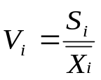

V_{i} – współczynnik zmienności,
S_{i} – odchylenie standardowe zmiennej X_{i,}
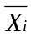 – średnia arytmetyczna zmiennej X_{i}.

V* = 0,05 – wartość krytyczna wskaźnika
Eliminacja zmiennych spełniających nierówność V_{i} ≤ V*

S₁ = 0,08
S₂ = 0,07
S₃ = 0,66

S₄ = 1,02

Współczynniki zmienności wszystkich zmiennych są większe od założonej wartości krytycznej V*, więc nie eliminujemy żadnej.

Metoda pojemności wskaźników pojemności informacyjnej.

L = 2^{m} – 1 = 2⁴ – 1 = 15

L – liczba kombinacji potencjalnych zmiennych objaśniających,
m – liczba zmiennych objaśniających.

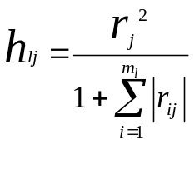
h_{lj} – indywidualny wskaźnik pojemności informacyjnej

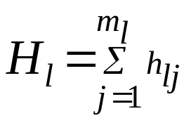

H_{l} – integralny wskaźnik pojemności informacyjnej

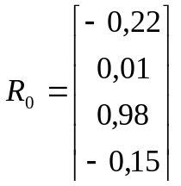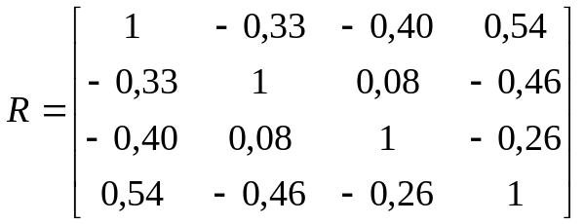

Tablica 2
Kombinacja | Zmienne | H_{l} | Wynik
C₁ | X₁ | H1 | 0,0501
C₂ | X₂ | H2 | 0,0002
C₃ | X₃ | H3 | 0,9571
C₄ | X4 | H4 | 0,0213
C₅ | X₁,X₂ | H5 | 0,0378
C₆ | X₁,X₃ | H6 | 0,7194
C₇ | X₁,X₄ | H7 | 0,0464
C₈ | X₂,X₃ | H8 | 0,8864
C₉ | X₂,X₄ | H9 | 0,0148
C₁₀ | X₃,X₄ | H10 | 0,7765
C₁₁ | X₁,X₂,X₃ | H11 | 0,6758
C₁₂ | X₁,X₂,X₄ | H12 | 0,0376
C₁₃ | X₁,X₃,X₄ | H13 | 0,6143
C₁₄ | X₂,X₃,X₄ | H14 | 0,5690
C₁₅ | X₁,X₂,X₃,X₄ | H15 | 0,5817

Maksymalna wartość wskaznika integralnej pojemności informacyjnej wynosi 0,9571 i dotyczy kombinacji C₃,która zawiera zmienną X₃ . Oznacza to, że w modelu liniowym opisującym kształtowanie się wartości sprzedaży sera dojrzewającego Gouda zmienną objaśniającą powinna być wielkość sprzedaży. Model będzie mieć postać:

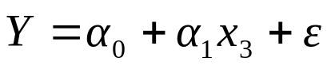

- Szacowanie parametrów modelu.

Klasyczna metoda najmniejszych kwadratów.

Tablica 3
Rok | Miesiąc | Wartość sprzedaży  Y | Sprzedaż X3 | Y_{t} - Yśr. | X_{t} - Xśr. | (Y_{t} - Yśr.) (X_{t} - Xśr.) | (Y_{t} - Yśr.)² | (X_{t} - Xśr.)²
2000 | 1 | 452 860,10 | 39 970,00 | 16 907,38 | -503,46 | -8 512 160,94 | 285 859 470,29 | 253 470,29
2000 | 2 | 1 027 189,02 | 81 913,00 | 591 236,30 | 41 439,54 | 24 500 561 254,16 | 349 560 361 452,30 | 1 717 235 613,54
2000 | 3 | 256 086,84 | 20 719,00 | -179 865,88 | -19 754,46 | 3 553 153 048,51 | 32 351 735 087,95 | 390 238 624,04
2000 | 4 | 319 143,02 | 26 551,00 | -116 809,70 | -13 922,46 | 1 626 278 192,78 | 13 644 506 208,77 | 193 834 846,04
2000 | 5 | 348 255,20 | 30 022,00 | -87 697,52 | -10 451,46 | 916 566 984,93 | 7 690 855 160,31 | 109 232 981,29
2000 | 6 | 301 767,00 | 25 925,00 | -134 185,72 | -14 548,46 | 1 952 195 368,47 | 18 005 807 675,56 | 211 657 639,88
2000 | 7 | 338 585,52 | 31 006,00 | -97 367,20 | -9 467,46 | 921 819 916,92 | 9 480 371 798,12 | 89 632 767,29
2000 | 8 | 191 732,80 | 18 088,00 | -244 219,92 | -22 385,46 | 5 466 974 861,98 | 59 643 369 731,84 | 501 108 744,79
2000 | 9 | 459 889,05 | 41 999,00 | 23 936,33 | 1 525,54 | 36 515 867,49 | 572 947 853,98 | 2 327 277,38
2000 | 10 | 107 736,70 | 10 667,00 | -328 216,02 | -29 806,46 | 9 782 957 149,30 | 107 725 756 331,67 | 888 424 958,38
2000 | 11 | 256 897,95 | 23 461,00 | -179 054,77 | -17 012,46 | 3 046 161 828,19 | 32 060 610 958,18 | 289 423 738,54
2000 | 12 | 100 217,04 | 8 932,00 | -335 735,68 | -31 541,46 | 10 589 592 988,02 | 112 718 447 384,62 | 994 863 593,79
2001 | 13 | 196 297,18 | 17 894,00 | -239 655,54 | -22 579,46 | 5 411 292 298,60 | 57 434 778 252,12 | 509 831 938,63
2001 | 14 | 216 884,48 | 19 504,00 | -219 068,24 | -20 969,46 | 4 593 742 348,31 | 47 990 894 141,81 | 439 718 182,79
2001 | 15 | 224 545,86 | 20 013,00 | -211 406,86 | -20 460,46 | 4 325 481 267,46 | 44 692 860 807,40 | 418 630 355,21
2001 | 16 | 416 928,82 | 37 697,00 | -19 023,90 | -2 776,46 | 52 819 068,00 | 361 908 802,92 | 7 708 720,88
2001 | 17 | 763 417,20 | 69 910,00 | 327 464,48 | 29 436,54 | 9 639 421 785,34 | 107 232 985 115,90 | 866 509 985,29
2001 | 18 | 911 550,64 | 91 064,00 | 475 597,92 | 50 590,54 | 24 060 756 346,18 | 226 193 380 715,66 | 2 559 402 906,13
2001 | 19 | 824 291,36 | 87 319,00 | 388 338,64 | 46 845,54 | 18 191 933 901,86 | 150 806 898 669,82 | 2 194 504 774,04
2001 | 20 | 768 009,12 | 89 616,00 | 332 056,40 | 49 142,54 | 16 318 095 431,73 | 110 261 452 227,53 | 2 414 989 401,46
2001 | 21 | 226 599,36 | 21 138,00 | -209 353,36 | -19 335,46 | 4 047 943 185,34 | 43 828 829 692,21 | 373 859 948,96
2001 | 22 | 364 948,94 | 31 957,00 | -71 003,78 | -8 516,46 | 604 700 740,98 | 5 041 536 892,63 | 72 530 062,54
2001 | 23 | 685 609,38 | 61 934,00 | 249 656,66 | 21 460,54 | 5 357 767 136,41 | 62 328 447 466,26 | 460 554 848,63
2001 | 24 | 703 422,72 | 64 064,00 | 267 470,00 | 23 590,54 | 6 309 762 159,92 | 71 540 200 454,22 | 556 513 656,13
∑ |  | 10 462 865,30 | 971 363,00 |  |  | 161 297 980 969,95 | 1 671 454 802 352,06 | 16 262 989 035,96
Sr. |  | 435 952,72 | 40 473,46

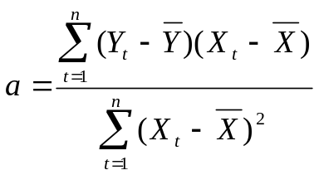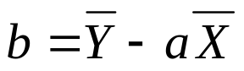

a = 9,92
b = 34 532,84

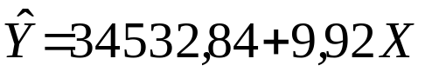

Wartość parametru a=9,92 informuje, że przyrostowi wielkości produkcji o 1 sztukę odpowiada przyrost wartości sprzedaży o 9,92 zł.

Tablica 4
Rok | Miesiąc | Wartość sprzedaży Y | Sprzedaż X3 | Y _{z modelu} | e | e² | X₃²
2000 | 1 | 452 860,10 | 39 970,00 | 430 959,37 | 21 900,73 | 479 641 982,11 | 1 597 600 900,00
2000 | 2 | 1 027 189,02 | 81 913,00 | 846 954,31 | 180 234,71 | 32 484 549 253,06 | 6 709 739 569,00
2000 | 3 | 256 086,84 | 20 719,00 | 240 025,99 | 16 060,85 | 257 950 841,35 | 429 276 961,00
2000 | 4 | 319 143,02 | 26 551,00 | 297 868,36 | 21 274,66 | 452 611 087,57 | 704 955 601,00
2000 | 5 | 348 255,20 | 30 022,00 | 332 294,09 | 15 961,11 | 254 756 935,53 | 901 320 484,00
2000 | 6 | 301 767,00 | 25 925,00 | 291 659,63 | 10 107,37 | 102 158 929,81 | 672 105 625,00
2000 | 7 | 338 585,52 | 31 006,00 | 342 053,51 | -3 467,99 | 12 026 921,45 | 961 372 036,00
2000 | 8 | 191 732,80 | 18 088,00 | 213 931,47 | -22 198,67 | 492 780 774,50 | 327 175 744,00
2000 | 9 | 459 889,05 | 41 999,00 | 451 083,20 | 8 805,85 | 77 543 022,46 | 1 763 916 001,00
2000 | 10 | 107 736,70 | 10 667,00 | 140 329,23 | -32 592,53 | 1 062 273 176,79 | 113 784 889,00
2000 | 11 | 256 897,95 | 23 461,00 | 267 221,43 | -10 323,48 | 106 574 178,81 | 550 418 521,00
2000 | 12 | 100 217,04 | 8 932,00 | 123 121,33 | -22 904,29 | 524 606 312,28 | 79 780 624,00
2001 | 13 | 196 297,18 | 17 894,00 | 212 007,35 | -15 710,17 | 246 809 576,58 | 320 195 236,00
2001 | 14 | 216 884,48 | 19 504,00 | 227 975,50 | -11 091,02 | 123 010 685,01 | 380 406 016,00
2001 | 15 | 224 545,86 | 20 013,00 | 233 023,81 | -8 477,95 | 71 875 670,69 | 400 520 169,00
2001 | 16 | 416 928,82 | 37 697,00 | 408 415,52 | 8 513,30 | 72 476 201,70 | 1 421 063 809,00
2001 | 17 | 763 417,20 | 69 910,00 | 727 907,34 | 35 509,86 | 1 260 950 301,04 | 4 887 408 100,00
2001 | 18 | 911 550,64 | 91 064,00 | 937 714,86 | -26 164,22 | 684 566 598,32 | 8 292 652 096,00
2001 | 19 | 824 291,36 | 87 319,00 | 900 571,57 | -76 280,21 | 5 818 670 797,68 | 7 624 607 761,00
2001 | 20 | 768 009,12 | 89 616,00 | 923 353,45 | -155 344,33 | 24 131 861 551,07 | 8 031 027 456,00
2001 | 21 | 226 599,36 | 21 138,00 | 244 181,68 | -17 582,32 | 309 137 855,91 | 446 815 044,00
2001 | 22 | 364 948,94 | 31 957,00 | 351 485,62 | 13 463,32 | 181 260 984,48 | 1 021 249 849,00
2001 | 23 | 685 609,38 | 61 934,00 | 648 800,56 | 36 808,82 | 1 354 889 380,71 | 3 835 820 356,00
2001 | 24 | 703 422,72 | 64 064,00 | 669 926,11 | 33 496,61 | 1 122 022 559,78 | 4 104 196 096,00
Suma | - | 10 462 865,30 | 971 363,00 | 10 462 865,30 |  | 71 685 005 578,69 | 55 577 408 943,00

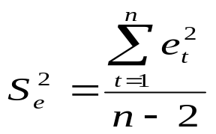

S²_{e} = 3 258 409 344,49
S_{e}= 57 082,48

Rzeczywista wartość sprzedaży różni się od produkcji teoretycznej wyznaczonej z modelu o 57082,48 zł.

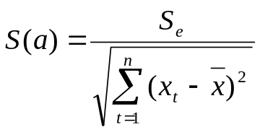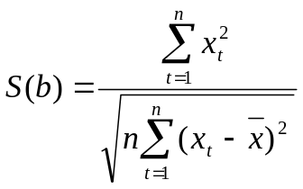

S(a) = 0,45 S(b) = 88 959,53

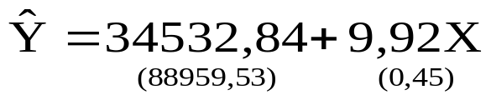

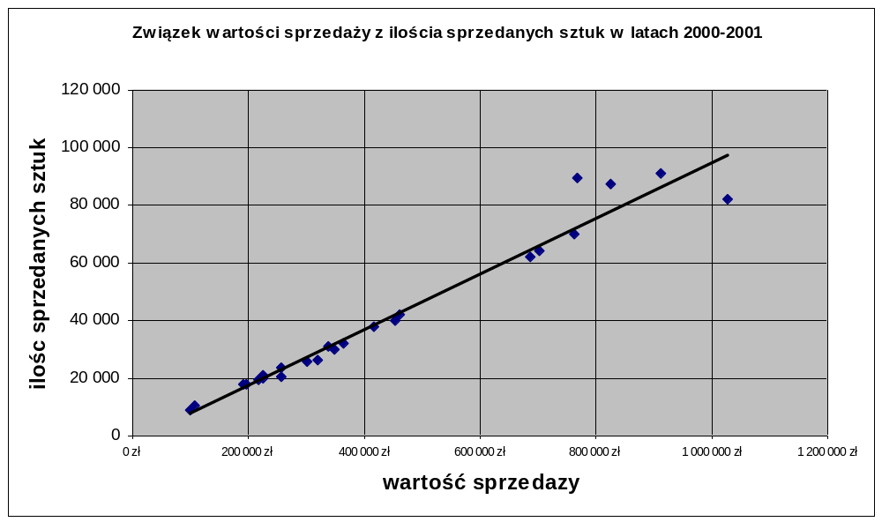

Weryfikacja modelu

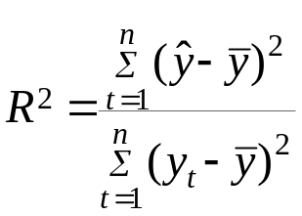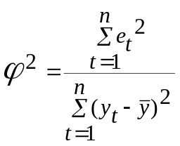

R₂ – współczynnik zbieżności – informuje on, jaka część całkowitej zmienności zmiennej objaśnianej stanowi zmienność wartości teoretycznych tej zmiennej.

R²= 0,96 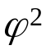=0,04

Wartość tego wskaźnika wskazuje na to, że zmienna objaśniająca z modelu wyjaśnia zmienność zmiennej objaśnianej w 96%, natomiast udział czynników przypadkowych w tej zmienności wynosi 0,04.

